РАЙОННАЯ ДУМА

СУНСКОГО МУНИЦИПАЛЬНОГО РАЙОНА

КИРОВСКОЙ ОБЛАСТИ
ЧЕТВЕРТОГО СОЗЫВА

РЕШЕНИЕ
10.04.2015 № 12
пгт Суна
Об утверждении герба и флага муниципального образования
Сунский муниципальный район Кировской области
В соответствии со статьей 9 Федерального закона от 06.10.2003 № 131-ФЗ «Об общих принципах организации местного самоуправления в Российской Федерации», статьей 5 Устава муниципального образования Сунский муниципальный район Кировской области Сунская районная Дума РЕШИЛА:
1. Утвердить Положение о гербе муниципального образования Сунский муниципальный район Кировской области согласно приложению № 1.
2. Утвердить Положение о флаге муниципального образования Сунский муниципальный район Кировской области согласно приложению № 2.
3. Утвердить герб муниципального образования Сунский муниципальный район Кировской области в многоцветном и одноцветном контурном вариантах с использованием дополнительных элементов и без таковых согласно приложению № 1, № 2 к Положению о гербе.
4. Утвердить флаг муниципального образования Сунский муниципальный район Кировской области согласно приложению № 1 к Положению о флаге.
5. Направить документы по официальным символам муниципального образования Сунский муниципальный район Кировской области в Геральдическую комиссию Кировской области для последующего направления в Геральдический совет при Президенте РФ на государственную регистрацию в Государственном геральдическом регистре, а также для внесения официальных символов Сунского района в геральдический регистр Кировской области.
6. Опубликовать настоящее решение в Информационном бюллетене органов местного самоуправления Сунского муниципального района Кировской области.
7. Решение вступает в силу после его официального опубликования.
Глава
Сунского муниципального района
Кировской области Г.И. Зорин

Приложение № 1
УТВЕРЖДЕНО

решением
Сунской районной Думы
от 10.04.2015 № 12

ПОЛОЖЕНИЕ
о гербе муниципального образования Сунский муниципальный район
Кировской области
Настоящим положением устанавливается герб муниципального образования Сунский муниципальный район Кировской области, его описание и порядок официального использования.
1. Общие положения
1.1. Герб муниципального образования Сунский муниципальный район Кировской области (далее – ГЕРБ) является официальным символом муниципального образования Сунский муниципальный район Кировской области.
1.2. Положение о ГЕРБЕ и рисунки ГЕРБА в многоцветном и одноцветном вариантах хранятся в администрации Сунского муниципального района Кировской области и доступны для ознакомления всем заинтересованным лицам.
1.3. ГЕРБ подлежит внесению в Государственный геральдический регистр Российской Федерации и в Геральдический регистр Кировской области.
2. Геральдическое описание и обоснование символики ГЕРБА
2.1. Геральдическое описание ГЕРБА:
«В лазоревом поле с червлёной волнистой оконечностью поверх всего три золотых гриба-рыжика (средний больше)».
2.2. Толкование символики ГЕРБА.
К особенностям Сунского района относится изобилие в лесах грибов рыжиков, которые давно стали гастрономическим символом Вятского края, что и передано в гербе тремя рыжиками, символизирующими природные богатства района.
Другой уникальной особенностью муниципального образования является то, что район расположен на наиболее возвышенной центральной части Вятского Увала, на что указывает волнистое деление щита.
Золотой цвет олицетворяет такие качества и понятия как верность, справедливость, умеренность, великодушие и щедрость. Червлёный (красный) цвет символизирует силу, мужество и доблесть. Лазоревый (синий, голубой) является символом мирного неба, любви к родине, упорства и стремления к победе.
2.3. Авторская группа:
Евгений Дрогов, Ирина Макарова.
3. Порядок воспроизведения ГЕРБА
3.1. Воспроизведение ГЕРБА, независимо от его размеров, техники исполнения и назначения, должно точно соответствовать геральдическому описанию, приведенному в п. 2.1. статьи 2 настоящего Положения. Воспроизведение Герба допускается в многоцветном, одноцветном и одноцветном с использованием условной штриховки вариантах.
3.2. Воспроизведение ГЕРБА, независимо от назначения и случая использования, допускается с дополнительными элементами или без дополнительных элементов, в виде одного щита.
К дополнительным элементам относятся:
вольная часть (прямоугольник, примыкающий изнутри к верхнему правому краю щита) с воспроизведенным в ней гербом Кировской области, указывающим на территориальную принадлежность муниципального образования;
корона (золотая территориальная корона о пяти зубцах), обозначающая административный статус муниципального образования как муниципального района.
ГЕРБ может воспроизводиться в четырех вариантах:
без вольной части и короны (один щит);
с вольной частью;
с короной;
с вольной частью и короной.
Изображения ГЕРБА как в виде одного щита, так и с дополнительными элементами, являются равнозначными, равноценными и равно приемлемыми во всех случаях официального использования.
3.3. Ответственность за искажение рисунка ГЕРБА, или изменение композиции или цветов, выходящее за пределы геральдически допустимого, несет исполнитель допущенных искажений или изменений.
4. Порядок официального использования ГЕРБА
4.1. ГЕРБ муниципального образования помещается:
на зданиях органов местного самоуправления;
на зданиях официальных представительств Сунского района за пределами района;
в залах заседаний органов местного самоуправления;
в рабочих кабинетах главы района, главы администрации района, выборных и назначаемых должностных лиц местного самоуправления.
4.2. ГЕРБ помещается на бланках:
правовых актов органов местного самоуправления и должностных лиц местного самоуправления;
представительного, исполнительного и иных органов местного самоуправления;
главы района, главы администрации района, иных выборных и назначаемых должностных лиц местного самоуправления.
4.3. ГЕРБ воспроизводится на удостоверениях лиц, осуществляющих службу на должностях в органах местного самоуправления, муниципальных служащих, депутатов представительного органа местного самоуправления;
членов иных органов местного самоуправления.
4.4. ГЕРБ помещается:
на печатях органов местного самоуправления;
на официальных изданиях органов местного самоуправления.
4.5. ГЕРБ может помещаться на:
наградах и памятных знаках Сунского района;
должностных знаках главы муниципального образования, председателя представительного органа местного самоуправления, депутатов представительного органа местного самоуправления, муниципальных служащих и работников органов местного самоуправления;
указателях при въезде на территорию Сунского района;
объектах движимого и недвижимого имущества, транспортных средствах, находящихся в муниципальной собственности;
бланках и печатях органов, организаций, учреждений и предприятий, находящихся в муниципальной собственности, муниципальном управлении или муниципальном подчинении, а также органов, организаций, учреждений и предприятий, учредителем (ведущим соучредителем) которых является муниципальное образование;
в залах заседаний руководящих органов и рабочих кабинетах руководителей органов, организаций, учреждений и предприятий, находящихся в муниципальной собственности, муниципальном управлении или муниципальном подчинении, а также органов, организаций, учреждений и предприятий, учредителем (ведущим соучредителем) которых является муниципальное образование;
на принадлежащих органам, организациям, учреждениям и предприятиям, находящимся в муниципальной собственности, муниципальном управлении или муниципальном подчинении, а также органам, организациям, учреждениям и предприятиям, учредителем (ведущим соучредителем) которых является муниципальное образование объектах движимого и недвижимого имущества, транспортных средствах.
4.6. Допускается размещение ГЕРБА на:
печатных и иных изданиях информационного, официального, научного, научно-популярного, справочного, познавательного, краеведческого, географического, путеводительного и сувенирного характера;
грамотах, приглашениях, визитных карточках главы муниципального образования, должностных лиц органов местного самоуправления, депутатов представительного органа местного самоуправления;
на знаках воинских частей Вооруженных Сил Российской Федерации и кораблей Военно-Морского Флота Российской Федерации, воинских частей, боевых и иных кораблей и судов войск иных органов федеральной исполнительной власти, носящих имя Сунского района, постоянно дислоцированных в Сунском районе, традиционно комплектующихся жителями Сунского района или имеющую иную особо тесную связь (в том числе – историческую) с Сунским районом – по согласованию между командиром части и главой муниципального образования.
Допускается использование ГЕРБА в качестве геральдической основы для изготовления знаков, эмблем, иной символики при оформлении единовременных юбилейных, памятных и зрелищных мероприятий, проводимых в Сунском районе или непосредственно связанных с Сунским районом, по согласованию с главой Сунского района.
4.7. При одновременном размещении ГЕРБА и Государственного герба Российской Федерации, ГЕРБ располагается справа от Государственного герба Российской Федерации (с точки зрения стоящего лицом к гербам).
При одновременном размещении ГЕРБА и герба Кировской области, ГЕРБ располагается справа от герба Кировской области (с точки зрения стоящего лицом к гербам).
При одновременном размещении ГЕРБА, Государственного герба Российской Федерации и герба Кировской области, Государственный герб Российской Федерации располагается в центре, герб Кировской области – слева от центра, а ГЕРБ – справа от центра (с точки зрения стоящего лицом к гербам).
При одновременном размещении ГЕРБА с другими гербами размер ГЕРБА не может превышать размеры Государственного герба Российской Федерации (или иного государственного герба), герба Кировской области (или герба иного субъекта Российской Федерации).
При одновременном размещении ГЕРБА с другими гербами ГЕРБ не может размещаться выше Государственного герба Российской Федерации (или иного государственного герба), герба Кировской области (или герба иного субъекта Российской Федерации).
При одновременном размещении ГЕРБА с любым государственным гербом, гербом субъекта Российской Федерации или иностранного региона, гербом иного муниципального образования, в тех случаях, когда размещаемые рядом с ГЕРБОМ гербы не имеют дополнительных элементов, ГЕРБ используется без дополнительных элементов.
4.8. Порядок изготовления, использования, хранения и уничтожения бланков, печатей и иных носителей изображения ГЕРБА устанавливается органами местного самоуправления.
4.9. Иные случаи использования ГЕРБА устанавливаются главой муниципального образования.

5. Ответственность за нарушение настоящего Положения

5.1. Использование ГЕРБА с нарушением настоящего Положения, а также надругательство над ГЕРБОМ влечет за собой ответственность в соответствии с законодательством Российской Федерации.

6. Заключительные положения

6.1. Внесение в состав (рисунок) ГЕРБА каких-либо внешних украшений, а также элементов официальных символов Кировской области допустимо лишь в соответствии с законодательством Российской Федерации и Кировской области. Эти изменения должны сопровождаться пересмотром статьи 2 настоящего Положения для отражения внесенных элементов в описании.
6.2. Все права на ГЕРБ принадлежат органам местного самоуправления Сунского муниципального района Кировской области.
6.3. Согласно части 4 Гражданского кодекса РФ, утвержденным Федеральным законом от 18.12.2006 № 230-ФЗ, ГЕРБ Сунского района с момента утверждения его Сунской районной Думой объектом авторского права не является (Статья 1259, п. 6.2).
6.3. Контроль за исполнением требований настоящего Положения возлагается на администрацию Сунского района.
6.4. Настоящее Положение вступает в силу со дня его официального опубликования.
_____________

Приложение № 2
УТВЕРЖДЕНО
решением
Сунской районной Думы
от 10.04.2015 № 12

ПОЛОЖЕНИЕ
о флаге муниципального образования Сунский муниципальный район
Кировской области
Настоящим положением устанавливается флаг муниципального образования Сунский муниципальный район Кировской области, его описание и порядок официального использования.
1. Общие положения
1.1. Флаг муниципального образования Сунский муниципальный район Кировской области (далее - ФЛАГ) является официальным символом Сунского района.
1.2. Положение о ФЛАГЕ и рисунок ФЛАГА хранятся в администрации Сунского муниципального района Кировской области и доступны для ознакомления всем заинтересованным лицам.
1.3. ФЛАГ подлежит внесению в Государственный геральдический регистр Российской Федерации и геральдический регистр Кировской области.
2. Описание ФЛАГА
2.1. Описание ФЛАГА: «Флаг Сунского района представляет собой прямоугольное полотнище с отношением сторон (ширины к длине) 2:3, воспроизводящее герб Сунского района в синем, жёлтом и красном цветах».
3. Порядок воспроизведения ФЛАГА
3.1. Воспроизведение ФЛАГА, независимо от его размеров, техники исполнения и назначения, должно точно соответствовать описанию, приведенному в пункте 2.1. статьи 2 настоящего Положения и рисунку, приведенному в приложении к настоящему Положению.
3.2. Ответственность за искажение ФЛАГА, изменение композиции или цветов, выходящее за пределы геральдически допустимого, несет исполнитель допущенных искажений или изменений.
4. Порядок официального использования ФЛАГА
4.1. ФЛАГ поднят постоянно:
на зданиях органов местного самоуправления;
на зданиях официальных представительств Сунского района за пределами района.
4.2. ФЛАГ установлен постоянно:
в залах заседаний органов местного самоуправления,
в рабочих кабинетах главы муниципального образования, выборных и назначаемых должностных лиц местного самоуправления.
4.3. ФЛАГ может:
быть поднят постоянно или подниматься на зданиях и территориях органов, организаций, учреждений и предприятий, находящихся в муниципальной собственности, муниципальном управлении или муниципальном подчинении, а также на зданиях и территориях органов, организаций, учреждений и предприятий, учредителем (ведущим соучредителем) которых является Сунский район;
быть установлен постоянно в залах заседаний руководящих органов и в рабочих кабинетах руководителей органов, организаций, учреждений и предприятий, находящихся в муниципальной собственности, муниципальном управлении или муниципальном подчинении, а также органов, организаций, учреждений и предприятий, учредителем (ведущим соучредителем) которых является Сунский район.
ФЛАГ или его изображение может:
размещаться на транспортных средствах главы муниципального образования, иных выборных должностных лиц местного самоуправления;
размещаться на транспортных средствах, находящихся в муниципальной собственности.
4.4. ФЛАГ поднимается (устанавливается):
в дни государственных праздников – наряду с Государственным флагом Российской Федерации;
во время официальных церемоний и других торжественных мероприятий, проводимых органами местного самоуправления.
4.5. ФЛАГ может быть поднят (установлен) во время торжественных мероприятий, проводимых общественными объединениями, предприятиями, учреждениями и организациями независимо от форм собственности, а также во время частных и семейных торжеств и значимых событий.
4.6. При использовании ФЛАГА в знак траура ФЛАГ приспускается до половины высоты флагштока (мачты). При невозможности приспустить ФЛАГ, а также если ФЛАГ установлен в помещении, к верхней части древка выше полотнища ФЛАГА крепится черная сложенная пополам и прикрепленная за место сложения лента, общая длина которой равна длине полотнища ФЛАГА, а ширина составляет не менее 1/10 от ширины полотнища ФЛАГА.
4.7. При одновременном подъеме (размещении) ФЛАГА и Государственного флага Российской Федерации, ФЛАГ располагается справа от Государственного флага Российской Федерации (с точки зрения стоящего лицом к флагам).
При одновременном подъеме (размещении) ФЛАГА и флага Кировской области, ФЛАГ располагается справа от флага Кировской области (с точки зрения стоящего лицом к флагам).
При одновременном подъеме (размещении) ФЛАГА, Государственного флага Российской Федерации и флага Кировской области, Государственный флаг Российской Федерации располагается в центре, а ФЛАГ – справа от центра (с точки зрения стоящего лицом к флагам).
При одновременном подъёме (размещении) чётного числа флагов (но более двух), Государственный флаг Российской Федерации располагается слева от центра (если стоять к флагам лицом). Справа от Государственного флага Российской Федерации располагается флаг Кировской области, слева от Государственного флага Российской Федерации располагается ФЛАГ; справа от флага Кировской области располагается флаг иного муниципального образования, общественного объединения, либо предприятия, учреждения или организации.
4.8. Размер полотнища ФЛАГА не может превышать размеры полотнищ поднятых (установленных) рядом с ним Государственного флага Российской Федерации (или иного государственного флага), флага Кировской области (или флага иного субъекта Российской Федерации).
ФЛАГ не может располагаться выше поднятых (установленных) рядом с ним Государственного флага Российской Федерации (или иного государственного флага), флага Кировской области (или флага иного субъекта Российской Федерации).
4.9. ФЛАГ или его изображение могут быть использованы в качестве элемента или геральдической основы:
флагов, вымпелов и иных подобных символов органов, организаций, учреждений и предприятий, находящихся в муниципальной собственности, муниципальном управлении или муниципальном подчинении, а также органов, организаций, учреждений и предприятий, учредителем (ведущим соучредителем) которых является Сунский район;
наград Сунского района;
должностных и отличительных знаках главы муниципального образования, депутатов представительного органа местного самоуправления, выборных и назначаемых должностных лиц, сотрудников местного самоуправления и его подразделений.
4.10. ФЛАГ может быть поднят (установлен) постоянно или временно:
в памятных, мемориальных и значимых местах, расположенных на территории Сунского района;
в местах массовых собраний жителей Сунского района;
в учреждениях дошкольного воспитания и учреждениях среднего образования (средних школах).
4.11. Допускается размещение ФЛАГА или его изображения на:
печатных и иных изданиях информационного, официального, научного, научно-популярного, справочного, познавательного, краеведческого, географического, путеводительного и сувенирного характера;
грамотах, приглашениях, визитных карточках главы муниципального образования, должностных лиц органов местного самоуправления, депутатов представительного органа местного самоуправления.
Допускается использование ФЛАГА в качестве геральдической основы для изготовления знаков, эмблем, иной символики при оформлении единовременных юбилейных, памятных и зрелищных мероприятий, проводимых в Сунском районе или непосредственно связанных с Сунским районом.
4.12. Иные случаи использования ФЛАГА устанавливаются главой муниципального образования.
5. Ответственность за нарушение настоящего Положения
5.1. Использование ФЛАГА с нарушением настоящего Положения, а также надругательство над ФЛАГОМ, влечет за собой ответственность в соответствии с законодательством Российской Федерации.
6. Заключительные положения
6.1. Внесение в состав (рисунок) ФЛАГА каких-либо изменений или дополнений, а также элементов официальных символов Кировской области допустимо лишь в соответствии с законодательством Российской Федерации и законодательством Кировской области. Эти изменения должны сопровождаться пересмотром статьи 3 настоящего Положения для отражения внесенных элементов в описании.
6.2. Все права на ФЛАГ принадлежат органам местного самоуправления Сунского района.
6.3. Контроль за исполнением требований настоящего Положения возлагается на главу муниципального образования.
6.4. Настоящее Положение вступает в силу со дня его официального опубликования.
_____________

Приложение № 1
к Положению о гербе муниципального образования
Сунский муниципальный район Кировской области
Утверждено решением Сунской районной Думы
от 10.04.2015 № 12

ГЕРБ МУНИЦИПАЛЬНОГО ОБРАЗОВАНИЯ СУНСКИЙ МУНИЦИПАЛЬНЫЙ РАЙОН КИРОВСКОЙ ОБЛАСТИ
МНОГОЦВЕТНЫЙ РИСУНОК
Многоцветный рисунок без дополнительных элементов
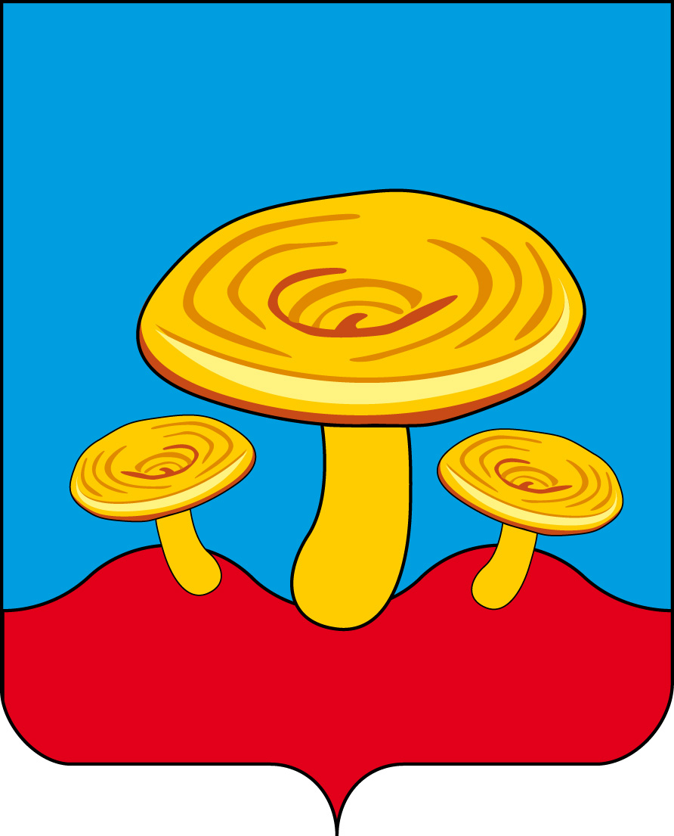
2. Многоцветный рисунок с вольной частью

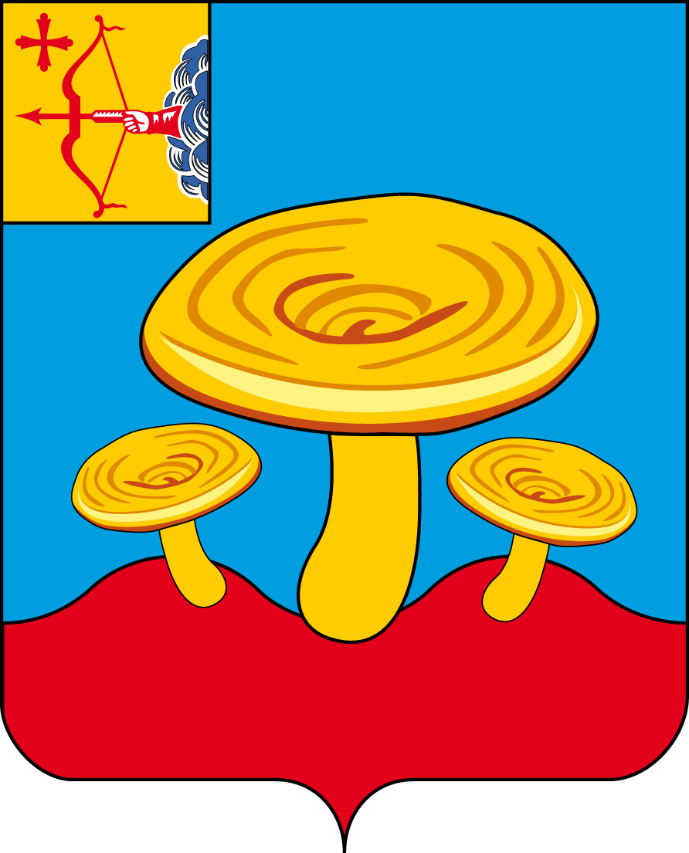

3. Многоцветный рисунок с короной

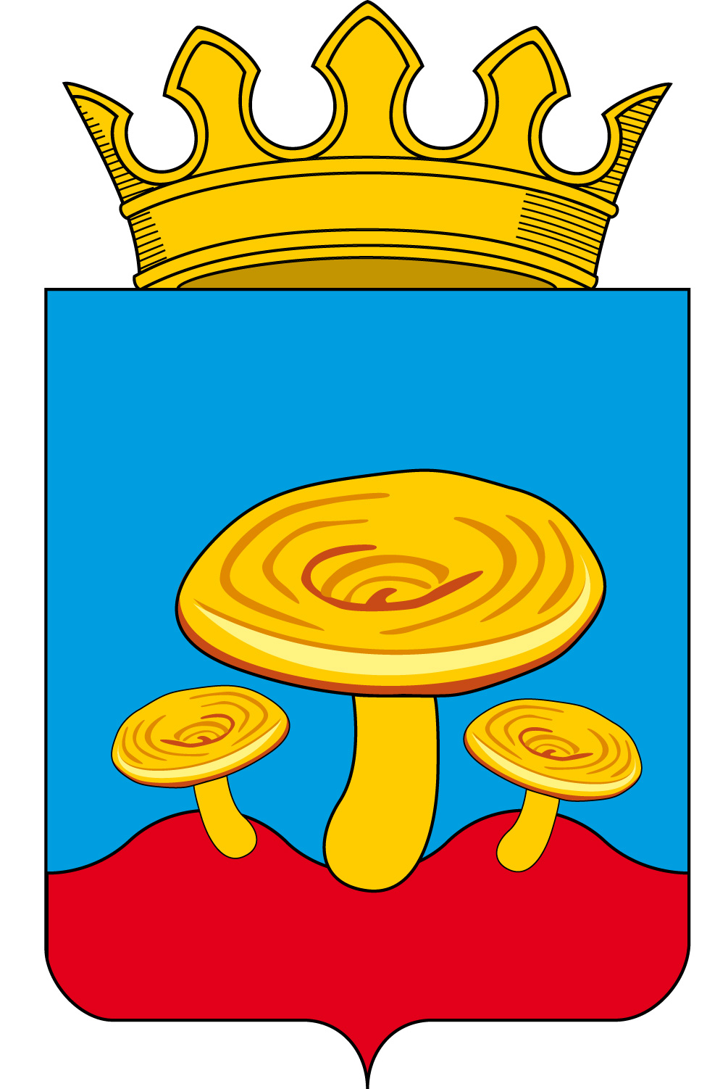
4. Многоцветный рисунок с вольной частью и статусной короной

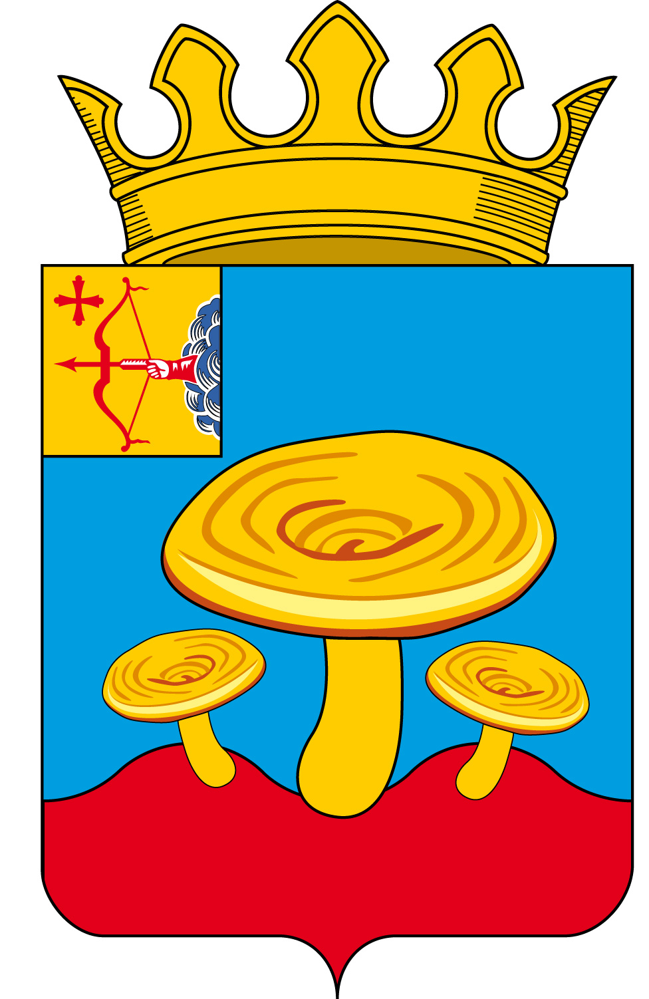
Приложение № 2

к Положению о гербе муниципального образования
Сунский муниципальный район Кировской области
Утверждено решением Сунской районной Думы
от 10.04.2015 № 12

ГЕРБ МУНИЦИПАЛЬНОГО ОБРАЗОВАНИЯ СУНСКИЙ МУНИЦИПАЛЬНЫЙ РАЙОН КИРОВСКОЙ ОБЛАСТИ
ОДНОЦВЕТНЫЙ КОНТУРНЫЙ РИСУНОК
Одноцветный контурный рисунок без дополнительных элементов
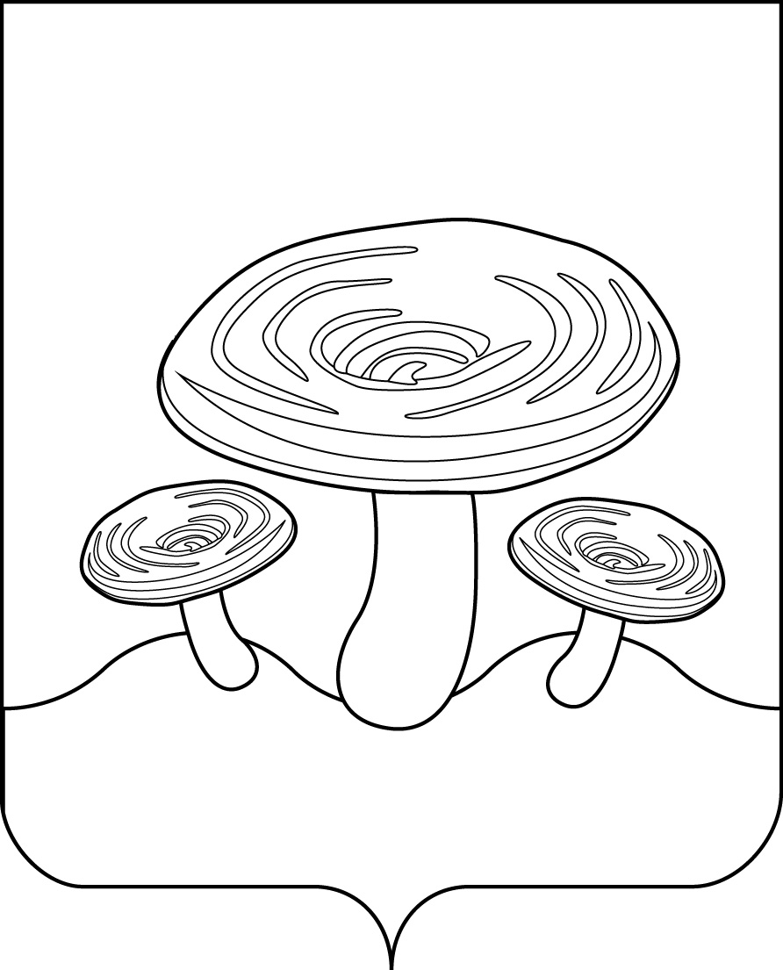
2. Одноцветный контурный рисунок с вольной частью

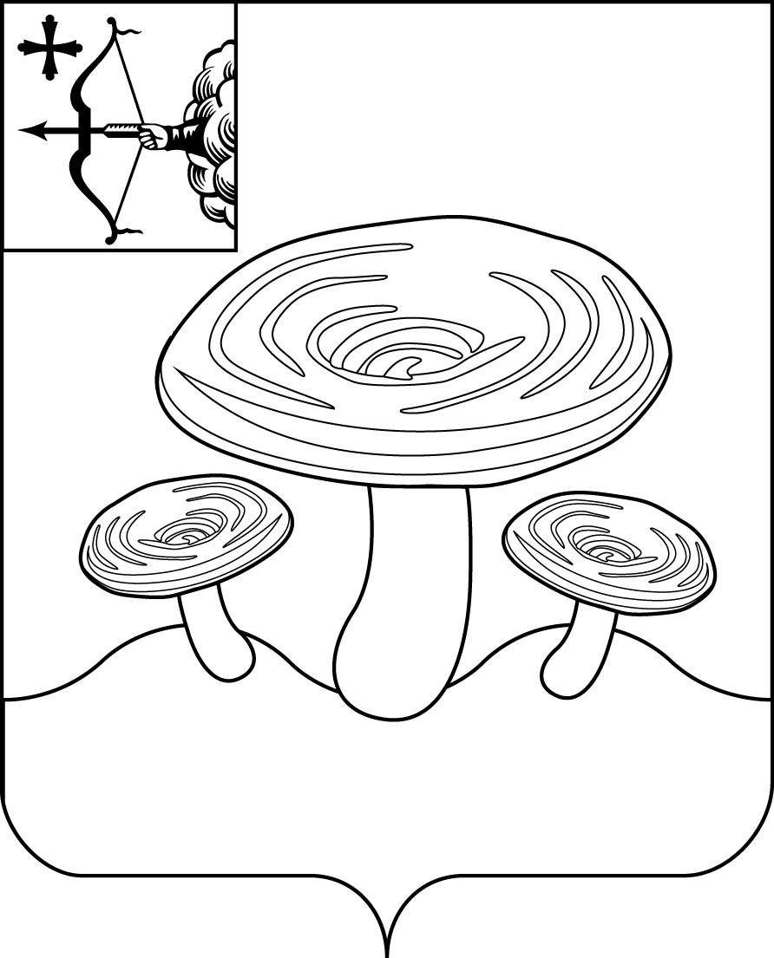
3. Одноцветный контурный рисунок с короной

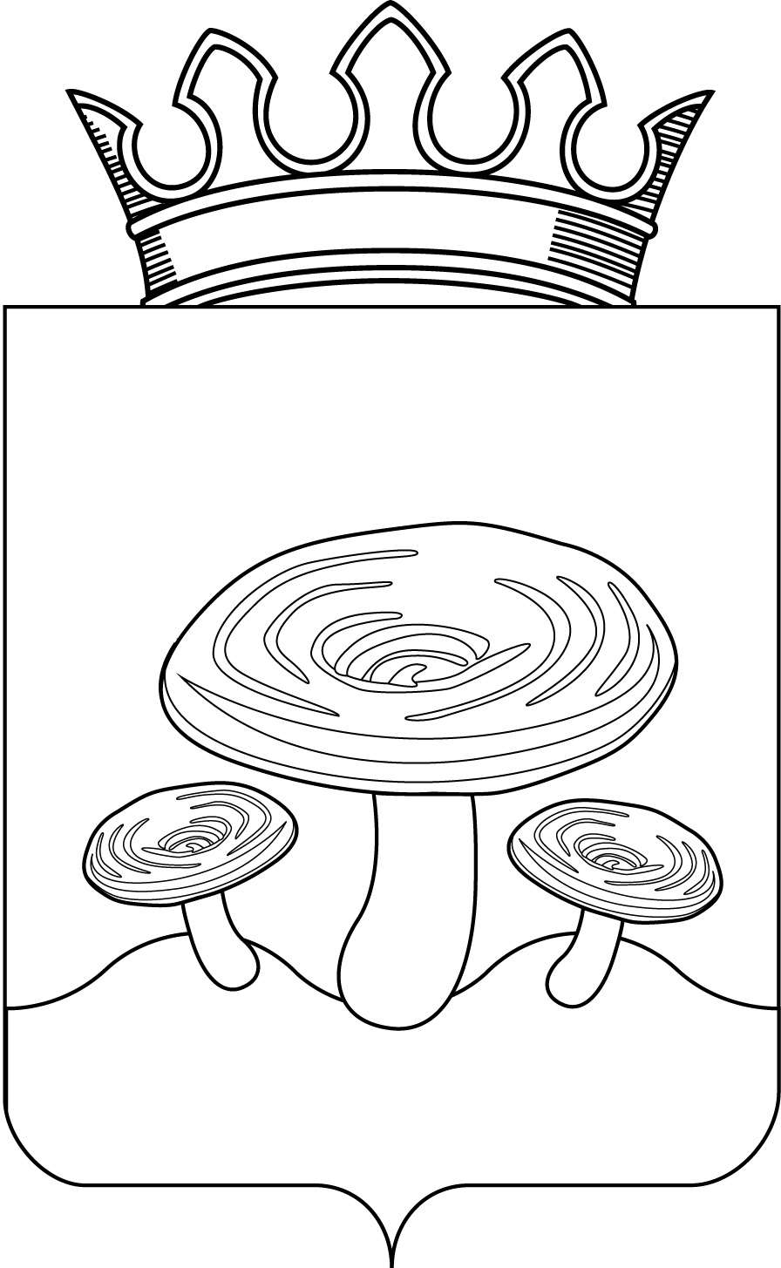
4. Одноцветный рисунок с вольной частью и статусной короной

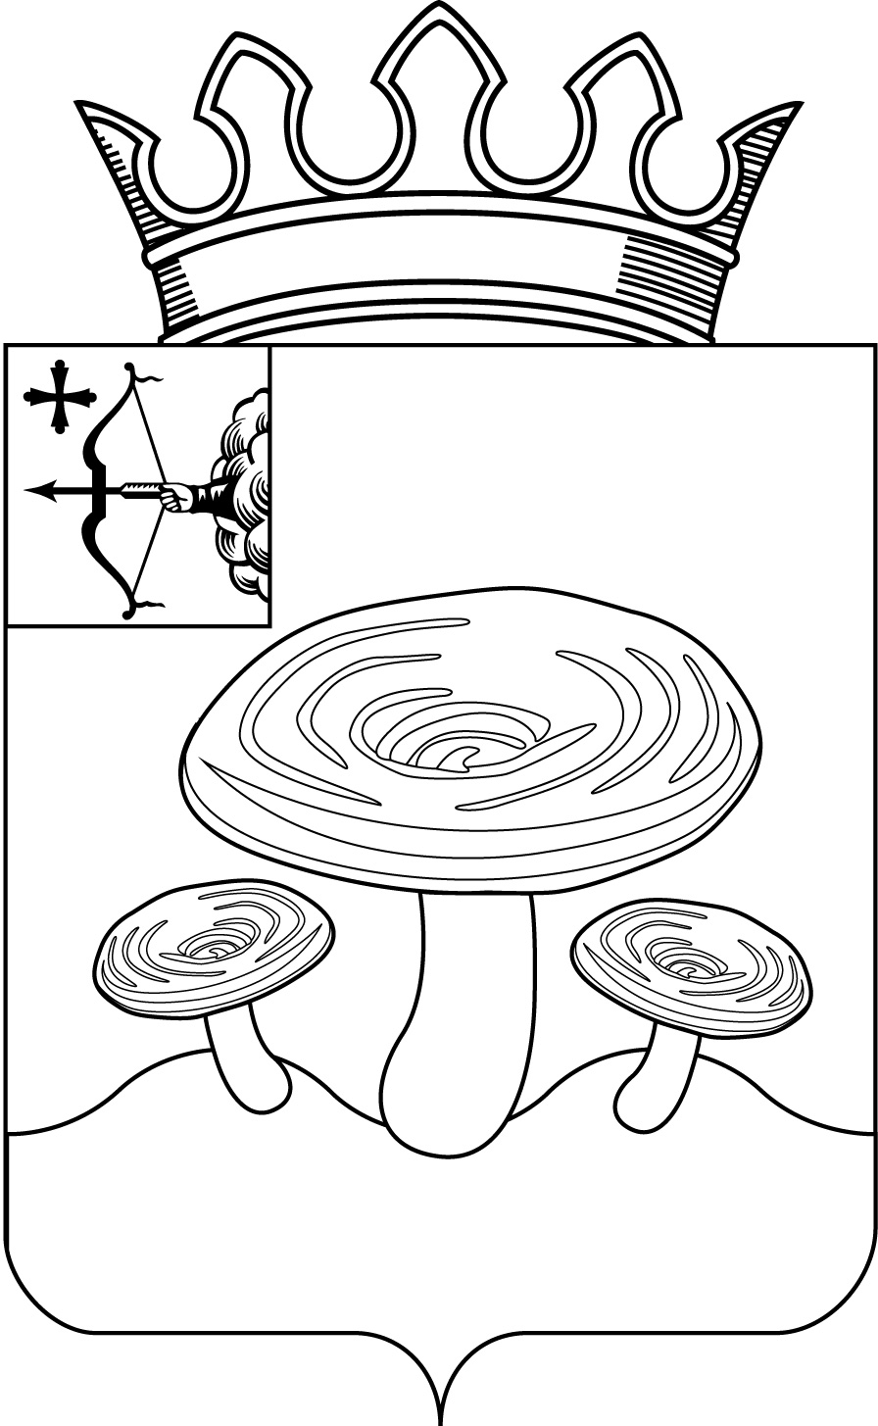
Приложение № 1
к Положению о флаге муниципального образования
Сунский муниципальный район Кировской области
Утверждено решением Сунской районной Думы
от 10.04.2015 № 12

ФЛАГ МУНИЦИПАЛЬНОГО ОБРАЗОВАНИЯ СУНСКИЙ МУНИЦИПАЛЬНЫЙ РАЙОН КИРОВСКОЙ ОБЛАСТИ
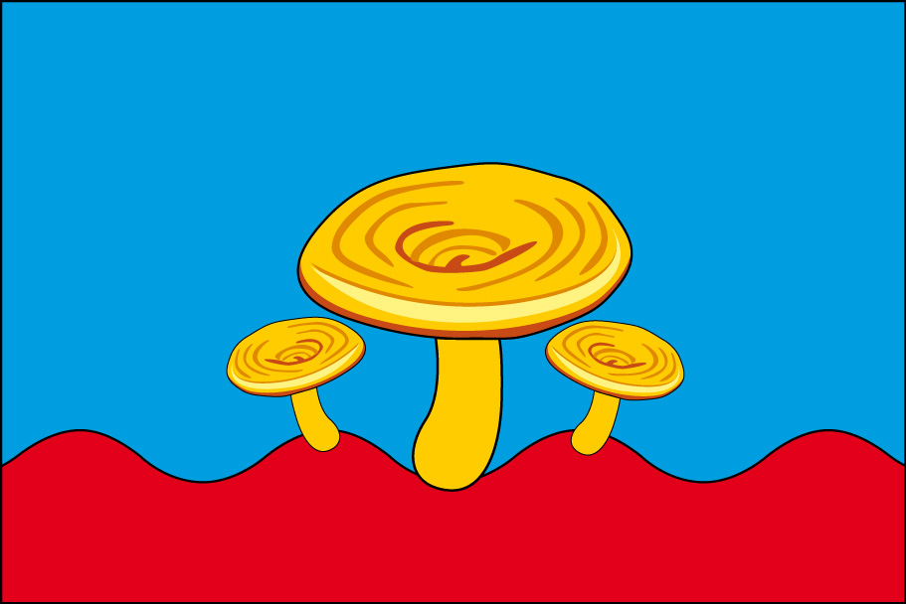
_______________

Стороны в геральдике определяются с точки зрения того, кто стоит за гербовым щитом и держит его; таким образом для зрителя, стоящего лицом к щиту, правая геральдическая сторона находится слева, левая геральдическая сторона - справа.
Не являются объектами авторских прав: … государственные символы и знаки (флаги, гербы, ордена, денежные знаки и тому подобное), а также символы и знаки муниципальных образований.

